Министерство образования Республики Беларусь
Учреждение образования «Белорусский государственный университет
информатики и радиоэлектроники»

Факультет непрерывного и дистанционного обучения

Кафедра информационных технологий автоматизированных систем

Дисциплина: Объектно-ориентированное программирование и
проектирование

ПОЯСНИТЕЛЬНАЯ ЗАПИСКА
к курсовому проекту
на тему

ОБЪЕКТНО-ОРИЕНТИРОВАННЫЙ АНАЛИЗ И ПРОЕКТИРОВАНИЕ ПРОГРАММНОГО ОБЕСПЕЧЕНИЯ. ПРОГРАММНОЕ ОБЕСПЕЧЕНИЕ ОНЛАЙНОВОЙ ТЕАТРАЛЬНОЙ КАССЫ

БГУИР КП 1-53 01 02 004 ПЗ

Студент: гр. 590651 Соболевский Д.А

Руководитель: старший
преподаватель Тиханович Т.В.

Минск 2017

Учреждение образования
«Белорусский государственный университет информатики
и радиоэлектроники»

Факультет непрервного и дистанционного обучения

УТВЕРЖДАЮ
Заведующий кафедрой
––––––––––––––––––––––––
(подпись)
–––––––––––––––––––2017 г.

ЗАДАНИЕ
по курсовому проектированию

Студенту Соболевскому Дмитрию Александровичу––––––––––––––––––
1. Тема проекта Объектно–ориентированный анализ и проектирование программного обеспечения. Программное обеспечение онлайновой театральной кассы.–
2. Срок сдачи студентом законченного проекта–––––05 июня 2017 г. –––––
3. Исходные данные к проекту Онлайновая театральная касса "Билетов.Нет" представляет собой web–сайт службы бронирования и доставки билетов на спектакли и концерты.
4. Содержание расчетно–пояснительной записки (перечень вопросов, которые подлежат разработке) Введение. 1. Анализ проектирования программного обеспечения онлайновой театральной кассы c помощью CASE–средств. 2. Глоссарий проекта “Онлайновая театральная касса». 3. Проектирование системы “Онлайновая театральная касса ». 4. Программная реализация системы “Онлайновая театральная касса». Заключение
5. Перечень графического материала (с точным обозначением обязательных чертежей и графиков)
––––––––––––––
6. Консультант по проекту (с обозначением разделов проекта) Т.В. Тиханович.
7. Дата выдачи задания –––––13 января 2017 г.–––––––––––––––––––––– ++
8. Календарный график работы над проектом на весь период проектирования (с обозначением сроков выполнения и трудоемкости отдельных этапов):
разделы 1 к 15.02.2017 – 25 %;––––––––––––––––––––––––––––––––––––––_
раздел 2 к 15.03.2017 – 50 %;––––––––––––––––––––––––––––– –––––
разделы 3 к 15.04.2017 – 75 %;–––––––––––––––––––––––––––––––––––––––
разделы 4 к 15.05.2017 – 100 %;––––––––––––––––––––––––––––––––––––––
оформление пояснительной записки и графического материала к 15.05.2017– 100 %
Защита курсового проекта с 05.06.2017 г. по 18.06.2017 г.––––––––––––––––
РУКОВОДИТЕЛЬ– ––––––––– Т.В. Тиханович
(подпись)

Задание принял к исполнению –––––––_____ ____Соболевский Д.А.
(дата и подпись студента)

СОДЕРЖАНИЕ

Введение………………….……………………………………………... | 5
1 Анализ предметной области…………………………………………. | 6
2 Глоссарий проекта «Онлайновая театральная касса» ……….…..... | 15
3 Проектирование системы…………………………………………….. | 16
4 Программная реализация системы………………………………...... | 18
Заключение………………………………………………………………. | 24
Список использованных источников…………………………………... | 25
Приложение А Главная диаграмма Use Case………………………….. | 26
Приложение В Диаграмма классов «Main»…………………………… | 27
Приложение С Диаграмма компонентов системы……………………. | 28
Приложение D Диаграмма технических компонентов системы…….. | 29
Приложение E Диаграмма Потвердить заказ………….……………… | 30
Приложение F Диаграмма последовательности Заказ билета…......... | 31
Приложение G Диаграмма последовательности Регистрация………. | 32
Приложение H Диаграмма последовательности Доставить заказ…… | 33
Приложение I Диаграмма последовательности Список событий…… | 34
Приложение J Диаграмма последовательности Добавить событие…. | 35
Приложение K Диаграмма последовательности Аннулировать заказ | 36
Приложение L Диаграмма кооперации Аннулировать заказ ………... | 37
Приложение M Диаграмма кооперации Заказ билета ……………….. | 38
Приложение N Диаграмма кооперации Регистрация………………… | 39
Приложение O Диаграмма кооперации Подтвердить заказ…………. | 40
Приложение P Программный код системы…………………………… | 41
Ведомость документов…………………………………………………. | 47

ВВЕДЕНИЕ

В ходе выполнения работы была сформирована модель программы, обеспечивающая работу онлайн театральной кассы «Билетов.Нет». Были выделены основные сущности предметной области (вынесены в глоссарий), базовые потребности клиентов, составлена система классов, способная решить поставленную задачу и хранить требующиеся данные. Система классов проектировалась с возможностью дальнейшего расширения системы или ее перекомпоновки в случае изменения требований предметной области.
На основе модели была сгенерирован набор заголовочных (.h) файлов и файлов исходного кода (.cpp) на языке ANSI C++, представляющий из себя каркас проекта, соответствующий созданной модели.

1 АНАЛИЗ ПРОЕКТИРОВАНИЯ ПРОГРАММНОГО
ОБЕСПЕЧЕНИЯ ОНЛАЙНОВОЙ ТЕАТРАЛЬНОЙ КАССЫ С ПОМОЩЬЮ CASE-СРЕДСТВ

Появление первых электронных вычислительных машин или компьютеров ознаменовало новый этап в развитии техники вычислений. Казалось, достаточно разработать последовательность элементарных действий, каждое из которых преобразовать в понятные компьютеру инструкции, и любая вычислительная задача может быть решена. Эта идея оказалась настолько жизнеспособной, что долгое время доминировала над всем процессом разработки программ. Появились специальные языки программирования, которые позволили преобразовывать отдельные вычислительные операции в соответствующий программный код.
Необходимость анализа предметной области до начала написания программы была осознана давно при разработке масштабных проектов. Процесс разработки баз данных существенно отличается от написания программного кода для решения вычислительной задачи. Главное отличие заключается в том, что при проектировании базы данных возникает необходимость в предварительной разработке концептуальной схемы, которая отражала бы общие взаимосвязи предметной области и особенности организации соответствующей информации. При этом под предметной областью принято понимать ту часть реального мира, которая имеет существенное значение или непосредственное отношение к процессу функционирования программы. Другими словами, предметная область включает в себя только те объекты и взаимосвязи между ними, которые необходимы для описания требований и условий решения некоторой задачи.
Выделение исходных или базовых компонентов предметной области, необходимых для решения той или иной задачи, представляет, в общем случае, нетривиальную проблему. Сложность данной проблемы проявляется в неформальном характере процедур или правил, которые можно применять для этой цели. Более того, такая работа должна выполняться совместно со специалистами или экспертами, хорошо знающими предметную область.
Появление методологии ООАП потребовало, с одной стороны, разработки различных средств концептуализации предметной области, а с другой – соответствующих специалистов, которые владели бы этой методологией. На данном этапе появляется относительно новый тип специалиста, который получил название аналитика или архитектора. Наряду со специалистами по предметной области аналитик участвует в построении концептуальной схемы будущей программы, которая затем преобразуется программистами в код. При этом отдельные компоненты выбираются таким образом, чтобы при последующей разработке их было удобно представить в форме классов и объектов. В этом случае немаловажное значение приобретает и сам язык представления информации о концептуальной схеме предметной области.
Разделение процесса разработки сложных программных приложений на отдельные этапы способствовало становлению концепции жизненного цикла программы. Под жизненным циклом (ЖЦ) программы понимают совокупность взаимосвязанных и следующих во времени этапов, начиная от разработки требований к ней и заканчивая полным отказом от ее использования. Стандарт ISO/IEC 12207, хотя и описывает общую структуру ЖЦ программы, не конкретизирует детали выполнения тех или иных этапов. Согласно принятым взглядам ЖЦ программы состоит из следующих этапов:
– анализа предметной области и формулировки требований к программе;
– проектирования структуры программы;
– реализации программы в кодах (собственно программирования);
– внедрения программы;
– сопровождения программы;
– отказа от использования программы.
Основой данной методологии разработки программ являлась процедурная или алгоритмическая организация структуры программного кода. Это было настолько естественно для решения вычислительных задач, что ни у кого не вызывала сомнений целесообразность такого подхода. Исходным понятием этой методологии являлось понятие алгоритма, под которым, в общем случае, понимается некоторое предписание выполнить точно определенную последовательность действий, направленных на достижение заданной цели или решение поставленной задачи. Примерами алгоритмов являются хорошо известные правила нахождения корней квадратного уравнения или корней линейной системы уравнений.
Наиболее существенным обстоятельством в развитии методологии объектно-ориентированного программирования явилось осознание того факта, что процесс написания программного кода может быть отделен от процесса проектирования структуры программы. Действительно, до того как начать программирование классов, их свойств и методов, необходимо определить, чем же являются сами эти классы. Более того, нужно дать ответы на такие вопросы, как: сколько и какие классы нужно определить для решения поставленной задачи, какие свойства и методы необходимы для придания классам требуемого поведения, а также установить взаимосвязи между классами.
Отдельные языки объектно–ориентированного моделирования стали появляться в период между серединой 1970–х и концом 1980–х годов, когда различные исследователи и программисты предлагали свои подходы к объектно–ориентированному анализу и проектированию (далее – ООАП). В период между 1989–1994 гг. общее число наиболее известных языков моделирования возросло с 10 до более чем 50. Многие пользователи испытывали серьезные затруднения при выборе языка ООАП, поскольку ни один из них не удовлетворял всем требованиям, предъявляемым к построению моделей сложных систем. Принятие отдельных методик и графических нотаций в качестве стандартов (IDEF0, IDEF1X) не смогло изменить сложившуюся ситуацию непримиримой конкуренции между ними в начале 90–х годов, которая тоже получила название "войны методов".
К середине 1990–х некоторые из методов были существенно улучшены и приобрели самостоятельное значение при решении различных задач ООАП. Наиболее известными в этот период становятся:
– метод Гради Буча (Grady Booch), получивший условное название Booch или Booch'91, Booch Lite (позже – Booch'93).
– метод Джеймса Румбаха (James Rumbaugh), получивший название Object Modeling Technique – ОМТ (позже – ОМТ-2).
– метод Айвара Джекобсона (Ivar Jacobson), получивший название Object-Oriented Software Engineering – OOSE [1].
Каждый из этих методов был ориентирован на поддержку отдельных этапов ООАП. Например, метод OOSE содержал средства представления вариантов использования, которые имеют существенное значение на этапе анализа требований в процессе проектирования бизнес-приложений. Метод ОМТ-2 наиболее подходил для анализа процессов обработки данных в информационных системах. Метод Booch'93 нашел наибольшее применение на этапах проектирования и разработки различных программных систем.
История развития языка UML берет начало с октября 1994 года, когда Гради Буч и Джеймс Румбах из Rational Software Corporation начали работу по унификации методов Booch и ОМТ. Хотя сами по себе эти методы были достаточно популярны, совместная работа была направлена на изучение всех известных объектно-ориентированных методов с целью объединения их достоинств. При этом Г. Буч и Дж. Румбах сосредоточили усилия на полной унификации результатов своей работы. Проект так называемого унифицированного метода (Unified Method) версии 0.8 был подготовлен и опубликован в октябре 1995 года. Осенью того же года к ним присоединился А. Джекобсон, главный технолог из компании Objectory AB (Швеция), с целью интеграции своего метода OOSE с двумя предыдущими [2].
Вначале авторы методов Booch, ОМТ и OOSE предполагали разработать унифицированный язык моделирования только для этих трех методик. С одной стороны, каждый из этих методов был проверен на практике и показал свою конструктивность при решении отдельных задач ООАП. Это давало основание для дальнейшей их модификации на основе устранения имеющегося несоответствия отдельных понятий и обозначений. С другой стороны, унификация семантики и нотации должна была обеспечить некоторую стабильность на рынке объектно-ориентированных CASE-средств, которая необходима для успешного продвижения соответствующих программных инструментариев. Наконец, совместная работа давала надежду на существенное улучшение всех трех методов.
Начиная работу по унификации своих методов, Г. Буч, Дж. Румбах и А. Джекобсон сформулировали следующие требования к языку моделирования. Он должен:
– позволять моделировать не только программное обеспечение, но и более широкие классы систем и бизнес-приложений, с использованием объектно-ориентированных понятий.
– явным образом обеспечивать взаимосвязь между базовыми понятиями для моделей концептуального и физического уровней.
– обеспечивать масштабируемость моделей, что является важной особенностью сложных многоцелевых систем.
– быть понятен аналитикам и программистам, а также должен поддерживаться специальными инструментальными средствами, реализованными на различных компьютерных платформах [2].
Разработка системы обозначений или нотации для ООАП оказалась непохожей на разработку нового языка программирования. Во-первых, необходимо было решить две проблемы:
– должна ли данная нотация включать в себя спецификацию требований?
– следует ли расширять данную нотацию до уровня языка визуального программирования?
Во-вторых, было необходимо найти удачный баланс между выразительностью и простотой языка. С одной стороны, слишком простая нотация ограничивает круг потенциальных проблем, которые могут быть решены с помощью соответствующей системы обозначений. С другой стороны, слишком сложная нотация создает дополнительные трудности для ее изучения и применения аналитиками и программистами. В случае унификации существующих методов необходимо учитывать интересы специалистов, которые уже имеют опыт работы с ними, поскольку внесение серьезных изменений в новую нотацию может повлечь за собой непонимание и неприятие ее пользователями прежних методик. Чтобы исключить неявное сопротивление со стороны отдельных специалистов, необходимо учитывать интересы самого широкого круга пользователей. Последующая работа над языком UML должна была учесть все эти обстоятельства [3].
В этот период поддержка разработки языка UML становится одной из целей консорциума OMG (Object Management Group). Хотя консорциум OMG был образован еще в 1989 году с целью разработки предложений по стандартизации объектных и компонентных технологий CORBA, язык UML приобрел статус второго стратегического направления в работе OMG. Именно в рамках OMG создается команда разработчиков под руководством Ричарда Соли, которая будет обеспечивать дальнейшую работу по унификации и стандартизации языка UML. В июне 1995 года OMG организовала совещание всех крупных специалистов и представителей входящих в консорциум компаний по методологиям ООАП, на котором впервые в международном масштабе была признана целесообразность поиска индустриальных стандартов в области языков моделирования под эгидой OMG.
Усилия Г. Буча, Дж. Румбаха и А. Джекобсона привели к появлению первых документов, содержащих описание собственно языка UML версии 0.9 (июнь 1996 г.) и версии 0.91 (октябрь 1996 г.). Имевшие статус запроса предложений RTP (Request For Proposals), эти документы послужили своеобразным катализатором для широкого обсуждения языка UML различными категориями специалистов. Первые отзывы и реакция на язык UML указывали на необходимость его дополнения отдельными понятиями и конструкциями.
В это же время стало ясно, что некоторые компании и организации видят в языке UML линию стратегических интересов для своего бизнеса. Компания Rational Software вместе с несколькими организациями, изъявившими желание выделить ресурсы для разработки строгого определения версии 1.0 языка UML, учредила консорциум партнеров UML, в который первоначально вошли такие компании, как Digital Equipment Corp., HP, i-Logix, Intellicorp, IBM, ICON Computing, MCI Systemhouse, Microsoft, Oracle, Rational Software, TI и Unisys. Эти компании обеспечили поддержку последующей работы по более точному и строгому определению нотации, что привело к появлению версии 1.0 языка UML. В январе 1997 года был опубликован документ с описанием языка UML 1.0, как начальный вариант ответа на запрос предложений RTP. Эта версия языка моделирования была достаточно хорошо определена, обеспечивала требуемую выразительность и мощность и предполагала решение широкого класса задач [4].
Инструментальные CASE-средства и диапазон их практического применения в большой степени зависят от удачного определения семантики и нотации соответствующего языка моделирования. Специфика языка UML заключается в том, что он определяет семантическую метамодель, а не модель конкретного интерфейса и способы представления или реализации компонентов.
Из более чем 800 компаний и организаций, входящих в настоящее время в состав консорциума OMG, особую роль продолжает играть Rational Software Corporation, которая стояла у истоков разработки языка UML. Эта компания разработала и выпустила в продажу одно из первых инструментальных CASE-средств Rational Rose 98, в котором был реализован язык UML.
В январе 1997 года целый ряд других компаний, среди которых были IBM, ObjecTime, Platinum Technology и некоторые другие, представили на рассмотрение OMG свои собственные ответы на запрос предложений RFP. В дальнейшем эти компании присоединились к партнерам UML, предлагая включить в язык UML некоторые свои идеи. В результате совместной работы с партнерами UML была предложена пересмотренная версия 1.1 языка UML. Основное внимание при разработке языка UML 1.1 было уделено достижению большей ясности семантики языка по сравнению с UML 1.0, а также учету предложений новых партнеров. Эта версия языка была представлена на рассмотрение OMG и была одобрена и принята в качестве стандарта OMG в ноябре 1997. года.
В настоящее время все вопросы дальнейшей разработки языка UML сконцентрированы в рамках консорциума OMG. Соответствующая группа специалистов обеспечивает публикацию материалов, содержащих описание последующих версий языка UML и запросов предложений RFP по его стандартизации. Очередной этап развития данного языка закончился в марте 1999 года, когда консорциумом OMG было опубликовано описание языка UML 1.3 (alpha R5). Последней версией языка UML на момент написания книги является UML 1.3, которая описана в соответствующем документе – "OMG Unified Modeling Language Specification", опубликованном в июне 1999 года. История разработки и последующего развития языка UML графически представлена на рисунке 1.1 [4].
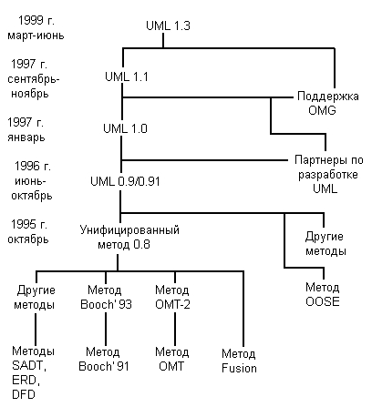
Рисунок 1.1 – История развития языка UML
Статус языка UML определен как открытый для всех предложений по его доработке и совершенствованию. Сам язык UML не является чьей-либо собственностью и не запатентован кем-либо, хотя указанный выше документ защищен законом об авторском праве. В то же время аббревиатура UML, как и некоторые другие (OMG, CORBA, ORB), является торговой маркой их законных владельцев, о чем следует упомянуть в данном контексте.
Язык UML ориентирован для применения в качестве языка моделирования различными пользователями и научными сообществами для решения широкого класса задач ООАП. Многие специалисты по методологии, организации и поставщики инструментальных средств обязались использовать язык в своих разработках. С другой стороны, создает предпосылки для унификации различных моделей и этапов их разработки для широкого класса систем, не только программного обеспечения, но и бизнес-процессов. Семантика языка UML определена таким образом, что она не является препятствием для последующих усовершенствований при появлении новых концепций моделирования [5].
В этой связи следует отметить внимание гиганта компьютерной индустрии компании Microsoft к технологии UML. Еще в октябре 1996 г. Microsoft и Rational Software Coiporation объявили о своем стратегическом партнерстве, которое, по их общему мнению, способно оказать решающее влияние на рынок средств объектно-ориентированной разработки программ. При этом Microsoft лицензировала у Rational Software некоторые технологии визуального моделирования, в результате чего был разработан Microsoft Visual Modeler for Visual Basic. В свою очередь Rational Software лицензировала у Microsoft Visual Basic и Microsoft Repositoiy, разрабатываемые вместе с Texas Instruments. При создании языка UML Microsoft внесла свой вклад в интеграцию UML со своими стандартами типа ActiveX и СОМ и в использование языка UML со своей технологией Microsoft Repository.
UML находится в процессе стандартизации, проводимом консорциумом OMG (Object Management Group), в настоящее время он принят в качестве стандартного языка моделирования и получил широкую поддержку. UML принят на вооружение практически всеми крупнейшими компаниями – производителями программного обеспечения (Microsoft, IBM, Hewlett-Packard, Oracle, Sybase и др.). Кроме того, практически все мировые производители CASE-средств, помимо Rational Software (Rational Rose), поддерживают UML в своих продуктах (Paradigm Plus (CA), System Architect (Popkin Software), Microsoft Visual Modeler и др.).
Язык UML ориентирован для применения в качестве языка моделирования различными пользователями и научными сообществами для решения широкого класса задач объектно-ориентированного анализа и проектирования. Многие специалисты по методологии, организации и поставщики инструментальных средств обязались использовать язык в своих разработках. При этом термин "унифицированный" в названии UML не является случайным и имеет два аспекта. С одной стороны, он фактически устраняет многие из несущественных различий между известными ранее языками моделирования и методиками построения диаграмм. С другой стороны, создает предпосылки для унификации различных моделей и этапов их разработки для широкого класса систем, не только программного обеспечения, но и бизнес-процессов. Семантика языка UML определена таким образом, что она не является препятствием для последующих усовершенствований при появлении новых концепций моделирования.
Уже в настоящее время разработаны средства визуального программирования на основе UML, обеспечивающие интеграцию, включая прямую и обратную генерацию кода программ, с наиболее распространенными языками и средами программирования, такими как MS Visual C++, Java, Object Pascal/Delphi, Power Builder, MS Visual Basic, Forte, Ada, Smalltalk. Поскольку при разработке языка UML были приняты во внимание многие передовые идеи и методы, можно ожидать, что на очередные версии языка UML также окажут влияние и другие перспективные технологии и концепции. Кроме того, на основе языка UML могут быть определены многие новые перспективные методы. Язык UML может быть расширен без переопределения его ядра.
Имеются все основания предполагать, что в ближайшие годы язык UML в его современном виде станет основой для разработки и реализации во многих перспективных инструментальных средствах: в RAD-средствах визуального и имитационного моделирования, а также в CASE-средствах самого различного целевого назначения. Более того, заложенные в языке UML потенциальные возможности могут быть использованы не только для объектно-ориентированного моделирования систем, но и для представления знаний в интеллектуальных системах, которыми, по существу, станут перспективные сложные программно-технологические комплексы .
2 ГЛОССАРИЙ ПРОЕКТА «ОНЛАЙНОВАЯ ТЕАТРАЛЬНАЯ КАССА»

Таблица 1.1 – Глоссарий проекта онлайновой театральной кассы
Web-ресурс | Один уникальный доменный адрес, который содержит совокупность документов частного лица или организации
URL | Адрес Web-ресурса
Браузер | Программа для поиска и просмотра на экране компьютера информации из компьютерной сети
Кассовый работник | Работник системы театральной кассы
Клиент | Человек использующий Онлайновая театральная касса "Билетов.Нет" для покупки билетов
Курьер | Рабонтик системы, доставляющий заказ для клиента
Заказ | Содержит информацию о билетах, дате мероприятия, доставке, цене, клиенте, статусе
Афиша | Афиша веб страница с мероприятиями, и историей заказов клиента
История заказов | История всех покупок билетов клиента в системе
Сервер | Обслуживающее устройство в системах автоматической обработки информации
Контактная информация | Логин, адрес электронной почты пользователя

3 ПРОЕКТИРОВАНИЕ СИСТЕМЫ «ОНЛАЙНОВАЯ ТЕАТРАЛЬНАЯ КАССА»

В первую очередь при проектировании системы выделим пользователей, и персонал которые будут принимать участие в работе
В процессе проектирования системы были найдены и разбиты по группам основные человеческие ресурсы, которые будут задействованы в эксплуатации. Это 3 группы пользователей: Клиенты, Курьеры и Кассовые работники, которые различаются по своим ролям и сценариям использования.
Пользователь, клиент участвует в трех сценариях использования: когда первоначально регистрируется в системе, когда формирует заказ/просматривает историю предыдущих заказов, когда Кассовый работник звонит ему для подтверждения заказа.
Пользователь Курьер участвует в одном сценарии работы системы: в работе системы доставки. Напрямую он с системой не взаимодействует, а только получает распечатки со списками курьерских развозок.
Пользователь Кассовый работник участвует в двух сценариях использования системы, а именно: в работе, связанной с подтверждением заказов клиентов, производит обзвон клиентов по базе, и производит подтверждение соответствующего заказа, и занимается наполнением базы данных о происходящих мероприятиях, их типах, ценах, адресах, количествах билетов и датах проведения.
Взаимодействие этих пользователей с системой представлено на схеме в приложении 1, на основной диаграмме вариантов использования.
Также в соответствии с поставленной задачей проектирования были выделены сущности, соответствующие предметной области, а именно:
– Посадочные места( атрибуты: ряд, номер, тип посадочного места)
– Залы для проведения мероприятий ( атрибуты: Количество рядов, количество кресел в ряде)
– События ( атрибуты: Наименование события, Время начала события, время окончания события(для того чтобы точно определить, занять ли зал в данный момент или нет), тип события(концерт, кино и пр.) , словесное описание события, текстовый адрес события, менеджер кресел, массив со списком билетов, ссылка на зал)
– Билеты ( атрибуты: Цена билета, ссылка на событие, ссылка на сидение, ссылка на зал, текущее состояние билета)
– Клиенты( атрибуты: Имя, Фамилия, Отчество, Телефонный номер (строкой), email, логин при регистрации на сайте, пароль)
– Заказы( атрибуты: Ссылка на билет, дата заказа, комментарий к заказу, расстояние доставки, цена доставки, ссылка на пользователя, сделавшего заказ, дата оплаты, галочка о необходимости доставки, адрес доставки, состояние доставки, состояние заказа )
– История заказов( атрибуты: размер истоии заказов, массив заказов)
– Афиша ( атрибуты: Массив событий)
Так же было создано 5 менеджеров для работы с наборами классов
Менеджер клиентов (позволяет создать нового пользователя, и попытаться залогиниться в существующего)
Менеджер Событий (просто хранит весь набор событий для удобства и будущего расширения функционала)
Менеджер Залов (так же просто хранит массив всех существующих залов
Менеджер сидений (так же хранит массив всех сидений, существующих в зале. Выделен в отдельную сущность ,потому что часто кресла располагаются не ровными рядами, и могут быть многоярусными, так что необходимо внести «запас на расширение» в этом месте, если вдруг модель поменяется)
Более подробное описание всех взаимодействий и соответствующих атрибутов присутствует на диаграмме классов, Приложение Б.
4 ПРОГРАММНАЯ РЕАЛИЗАЦИЯ СИСТЕМЫ
«ОНЛАЙНОВАЯ ТЕАТРАЛЬНАЯ КАССА»

Для программной реализации системы были использованы стандартные средства, имеющиеся в Rational Rose.
Были сформированы программные пакеты для клиентов, событий, залов, сидений, билетов, заказов, и веб интерфейса, куда были помещены все сформированные классы, менеджеры и перечисления. И с помощью которых были сформированы шаблонные классы исходного кода на C++.

Вариант использования «Авторизация»
Краткое описание:
Данный вариант использования описывает вход пользователя в систему.
Основной поток событий:
Данный вариант использования начинает выполняться, когда пользователь хочет войти в систему.
1. Система запрашивает логин и пароль.
2. Пользователь вводит логин и пароль.
3. Система подтверждает логин и пароль, после чего открывается доступ в систему.
Альтернативные потоки:
Неправильное имя/пароль:
Если во время выполнения основного потока обнаружится, что пользователь ввел неправильное логин и/или пароль, система выводит сообщение об ошибке. Пользователь может вернуться к началу основного потока или отказаться от входа в систему, при этом выполнение варианта использования завершается.
Предусловия:
Отсутствуют.
Постусловия:
Если вариант использования выполнен успешно, пользователь входит в систему. В противном случае состояние системы не изменяется.

Вариант использования «Регистрация»
Краткое описание:
Данный вариант использования описывает регистрацию пользователя в системе.
Основной поток событий:
Данный вариант использования начинает выполняться, когда пользователь хочет зарегистрироваться в
системе .
1. Система запрашивает ф.и.о, телефон, адрес электронной почты.
2. Пользователь вводит ф.и.о, телефон, адрес электронной почты.
3. Система генерирует уникальный логин и пароль для пользователя.
4. Пользователь получает логин и пароль
Альтернативные потоки:
Неправильное имя/пароль:
Если во время выполнения основного потока обнаружится, что пользователь ввелуже зарегестрированный адрес электронной почты или телефон система выводит сообщение об ошибке. Пользователь можетвернуться к началу основного потока или отказаться от регистрации, при этом выполнениеварианта использования завершается.
Предусловия:
Отсутствуют.
Постусловия:
Если вариант использования выполнен успешно, пользователь входит в систему и регистрация завершается. Впротивном случае состояние системы не изменяется.

Вариант использования «Афиша (Аfisha)»
Краткое описание:
Данный вариант использования описывает ознакомление клиента с афишей.
Основной поток событий:
Данный вариант использования начинает выполняться, когда пользователь хочет ознакомиться с афишей.
- Система отображает все доступные мероприятия
Альтернативные потоки:
Отсутствуют
Предусловия:
Выполненная авторизация или регистрация для нового пользователя
Постусловия:
Если вариант использования выполнен успешно, пользователей получает список мероприятий. В противном случае состояние системы не изменяется.

Вариант использования «Доступ к истории заказов»
Краткое описание:
Данный вариант использования описывает получение информации о текущих заявках пользователя.
Основной поток событий:
Данный вариант использования начинает выполняться, когда пользователь нажимает на кнопку получить информацию о текущих заявках.
1. У системы запрашиваются все заявки пользователя.
2. Пользователь получает все свои заявки.
Альтернативные потоки:
Отсутствие заявок:
Если во время выполнения основного потока обнаружится, что пользователь не имеет заявок то система выводит сообщение.
Предусловия:
Пользователь авторизован
Постусловия:
Если вариант использования выполнен успешно, пользователь получает список своих заявок от системы. В противном случае состояние системы не изменяется.

Вариант использования «Список событий»
Краткое описание:
Данный вариант использования описывает получение информации о мероприятих по выбранным параметрам.
Основной поток событий:
Данный вариант использования начинает выполняться, когда пользователь нажимает на кнопку получить информацию о мероприятих.
1. У системы запрашиваются все мероприятия по критериям установленные пользователем.
2. Пользователь получает все нужные мероприятия.
Альтернативные потоки:
Отсутствие меропритий:
Если во время выполнения основного потока обнаружится, что в по данным критериям нет мероприятий, система выводит сообщение.
Предусловия:
Пользователь авторизован, выбраны критерии отобора мероприятий.
Постусловия:
Если вариант использования выполнен успешно, пользователь получает список своих мероприятий от системы. В противном случае состояние системы не изменяется.

Вариант использования «Анулировать заказ»
Краткое описание:
Данный вариант использования описывает анулирование заказа.
Основной поток событий:
Данный вариант использования начинает выполняться, когда работник системы анулирует заказ.
1. Система запрашивает заказ который нужно анулировать.
2. Заказ анулируется
Альтернативные потоки:
Отсутствие заказа:
Если во время выполнения основного потока обнаружится, что в по данным критериям нет заказа, система выводит сообщение.
Предусловия:
Работник системы знает какой заказ нужно анулировать.
Постусловия:
Если вариант использования выполнен успешно,работник системы получает уведомление. В противном случае состояние системы не изменяется.

Вариант использования «Потвердить заказ»
Краткое описание:
Данный вариант использования описывает потверждение заказа.
Основной поток событий:
Данный вариант использования начинает выполняться, когда работник системы потверждает заказ.
1. Система запрашивает заказ который нужно потвердить.
2. В заказе меняется статус на «Рабочий».
Альтернативные потоки:
Отсутствие заказа:
Если во время выполнения основного потока обнаружится, что в по данным критериям нет заказа, система выводит сообщение.
Предусловия:
Работник системы знает какой заказ нужно потвердить.
Постусловия:
Если вариант использования выполнен успешно,работник системы получает уведомление. В противном случае состояние системы не изменяется.

Вариант использования « Добавить событие»
Краткое описание:
Данный вариант использования описывает добавление события в систему.
Основной поток событий:
Данный вариант использования начинает выполняться, когда работник системы добавляет событие в систему.
1. Система запрашивает информацию о новом событии:
вид, название, описание, место проведения, дата
2. Работник вводит данные о событие.
3. В систему добавляется новое событие.
Альтернативные потоки:
Отсутствуют
Предусловия:
Работник системы знает данные для нового события.
Постусловия:
Если вариант использования выполнен успешно, работник системы получает уведомление и в систему добавляется новое событие. В противном случае состояние системы не изменяется.

Шаблоны проектирования
Model-View-Controller (MVC, «Модель-Представление-Контроллер», «Модель-Вид-Контроллер») — схема разделения данных приложения, пользовательского интерфейса и управляющей логики на три отдельных компонента: модель, представление и контроллер — таким образом, что модификация каждого компонента может осуществляться независимо.
- Модель (Model) предоставляет данные и реагирует на команды контроллера, изменяя свое состояние.
- Представление (View) отвечает за отображение данных модели пользователю, реагируя на изменения модели.
- Контроллер (Controller) интерпретирует действия пользователя, оповещая модель о необходимости изменений.

Model-View-Presenter (MVP) — шаблон проектирования, производный от MVC, который используется в основном для построения пользовательского интерфейса. Элемент Presenter в данном шаблоне берёт на себя функциональность посредника (аналогично контроллеру в MVC) и отвечает за управление событиями пользовательского интерфейса (например, использование мыши) так же, как в других шаблонах обычно отвечает представление.
- Модель (англ. Model) — хранит в себе всю бизнес-логику, при необходимости получает данные из хранилища.
- Представление (англ. View) — реализует отображение данных (из Модели), обращается к Presenter за обновлениями.
- Presenter — представитель; реализует взаимодействие между моделью и представлением.

Model-View-ViewModel (MVVM) — применяется при проектировании архитектуры приложения. Первоначально был представлен сообществу Джоном Госсманом (John Gossman) в 2005 году как модификация шаблона Presentation Model. MVVM ориентирован на современные платформы разработки, такие как Windows Presentation Foundation, Silverlight от компании Microsoft[1], ZK framework.
- Модель (англ. Model), так же, как в классической MVC, Модель представляет собой бизнес логику и фундаментальные данные, необходимые для работы приложения.
- Представление (англ. View) — это графический интерфейс, то есть окно, кнопки и т. п. Представление является подписчиком на событие изменения значений свойств или команд, предоставляемых Моделью Представления. В случае, если в Модели Представления изменилось какое-либо свойство, то она оповещает всех подписчиков об этом, и Представление, в свою очередь, запрашивает обновленное значение свойства из Модели Представления. В случае, если пользователь воздействует на какой-либо элемент интерфейса, Представление вызывает соответствующую команду, предоставленную Моделью Представления.
- Модель Представления (англ. ViewModel) является, с одной стороны, абстракцией Представления, а с другой, предоставляет обёртку данных из Модели, которые подлежат связыванию. То есть, она содержит Модель, которая преобразована к Представлению, а также содержит в себе команды, которыми может пользоваться Представление, чтобы влиять на Модель.

ЗАКЛЮЧЕНИЕ

Значение языка UML существенно возрастает, поскольку он все более приобретает черты языка представления знаний. При этом наличие в языке UML изобразительных средств для представления структуры и поведения модели позволяет достичь представления декларативных и процедурных знаний и, что не менее важно, установить между этими формами знаний семантическое соответствие. Все эти особенности языка UML позволяют сделать вывод о том, что он имеет самые серьезные перспективы уже в ближайшем будущем.
В настоящем курсовом проекте был проведен объектно-ориентированный анализ и спроектировано программное обеспечение модели онлайновой театральной кассы, с построением структуры, предусмотренной методологией разработки программного обеспечения Rational Unified Process.
Структура проектируемой модели представляет собой последовательную декомпозицию (разбиение) процесса объектно-ориентированного анализа и проектирования на отдельные этапы, на каждом из которых осуществлялась разработка соответствующих типов канонических диаграмм модели системы. При этом на первом этапе построены логические представления статической модели структуры системы, на втором – логические представления модели поведения, на третьем – физические представления модели системы.
При проектировании системы разработана иерархия классов системы, а для классов указаны стереотипы. Классы размещены по пакетам в Design model. Объекты связаны на диаграммах взаимодействия с классами, а сообщения – с операциями; каждый класс снабжен описанием, которое включает в себя краткое описание (ответственность класса), описание атрибутов в виде таблицы (имя, описание, тип), таблицу с описанием операций (имя, описание, сигнатура)
В процессе проектирования разработаны канонические диаграммы вариантов использования, взаимодействия, соответствующие потокам событий вариантов использования, построены диаграммы классов системы, отображающие связи между классами.
Построены диаграммы компонентов для каждого пакета и для системы в целом. Также разработана диаграмма размещения, показывающая расположение компонентов в распределенном приложении и произведена проверка корректности модели средствами Rational Rose
Разработка вышеуказанных диаграмм позволяет специфицировать, визуализировать, проектировать и документировать компоненты программного обеспечения.
СПИСОК ИСПОЛЬЗОВАННЫХ ИСТОЧНИКОВ

[1] Боггс, У. UML и Rational Rose: Пер. с англ. /У. Боггс, М. Боггс.– М.: ЛОРИ, 2008.–580 c.
[2] Вендров, А. М. Объектно-ориентированный анализ и проектирование с использованием языка UML и Rational Rose : Практикум. – М.: Финансы и статистика, 1998.-54 с.
[3] Ларман, К. Применение UML и шаблонов проектирования: Пер. с англ.: Учебное пособие – М.: Вильямс, 2001.
[4] Леоненков, В. А. Самоучитель UML. – Санкт- Петербург: BHV, 2001.
[5] Трофимов, С. А. CASE-технологии: практическая работа в Rational Rose. – М.: БИНОМ, 2001.
[6] Мацяшек, Л. Анализ требований и проектирование систем. Разработка информационных систем с использованием UML.: Пер. с англ.: – М.: Вильямс, 2002.
ПРИЛОЖЕНИЕ А
Главная диаграмма Use Case

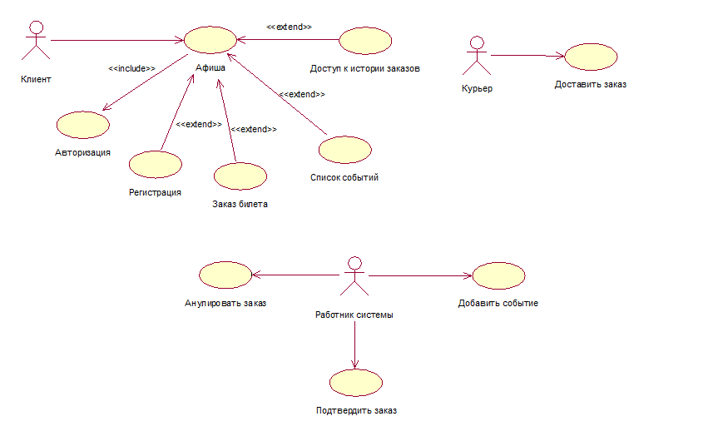

ПРИЛОЖЕНИЕ B
Диаграмма классов «Main»
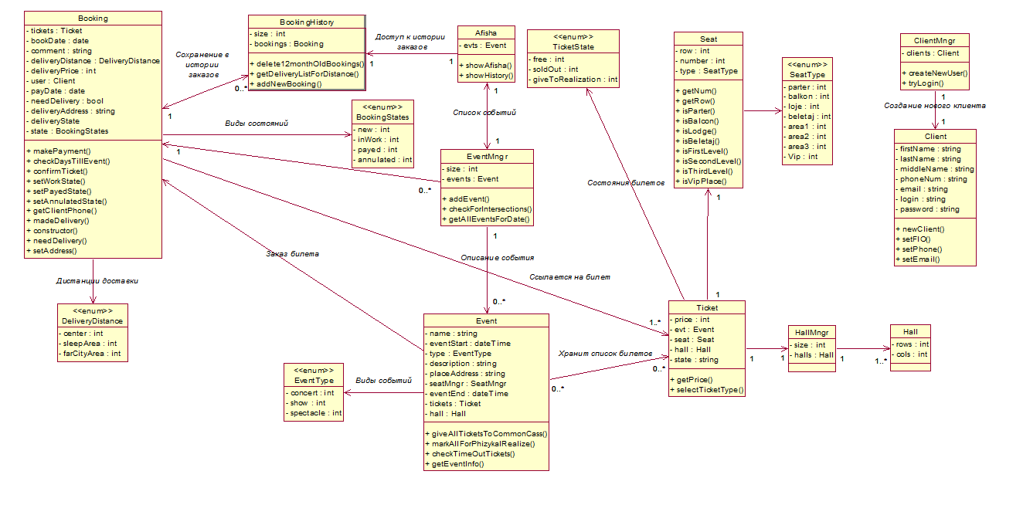
ПРИЛОЖЕНИЕ C
Диаграмма компонентов системы

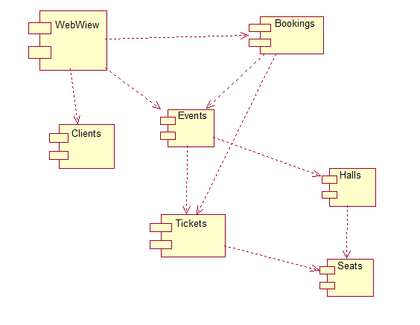
ПРИЛОЖЕНИЕ D
Диаграмма технических компонентов системы

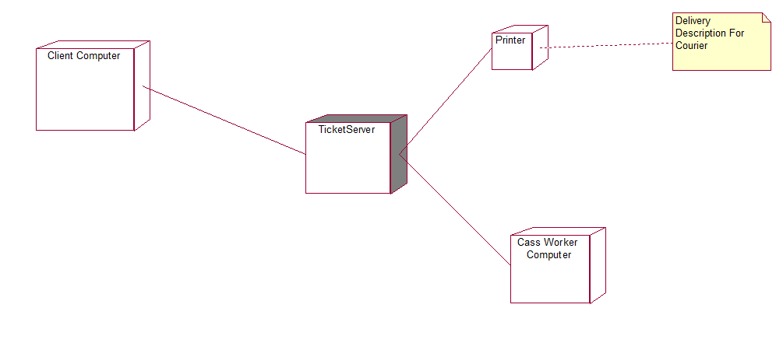

ПРИЛОЖЕНИЕ E
Диаграмма последовательности Подтвердить заказ

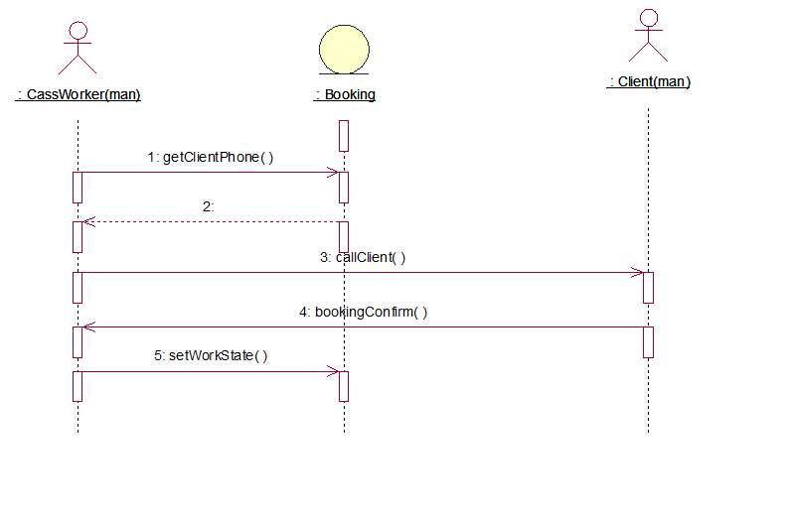
ПРИЛОЖЕНИЕ F
Диаграмма последовательности Заказ билета

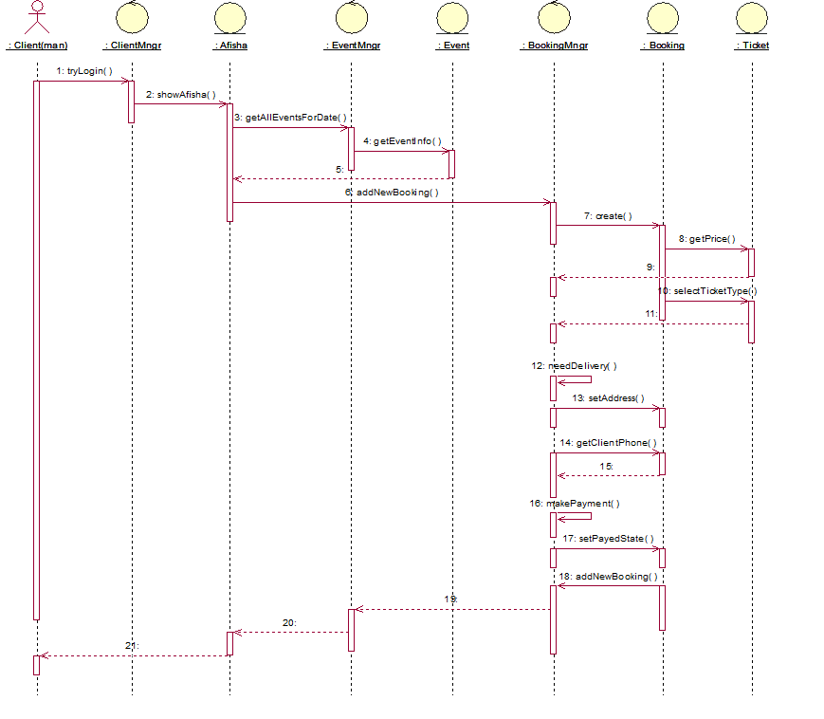
ПРИЛОЖЕНИЕ G
Диаграмма последовательности Регистрация

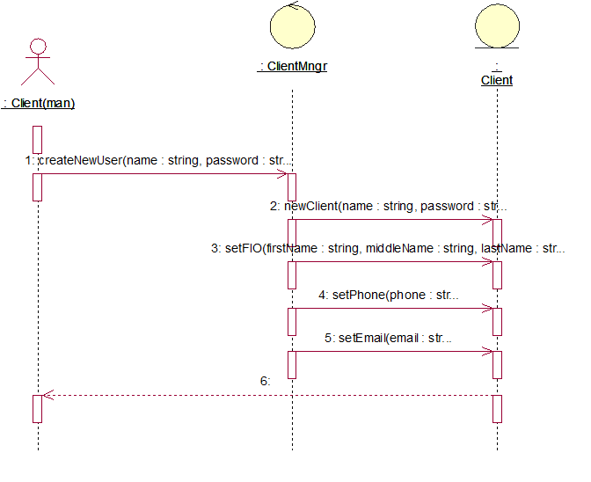
ПРИЛОЖЕНИЕ H
Диаграмма последовательности Доставить заказ

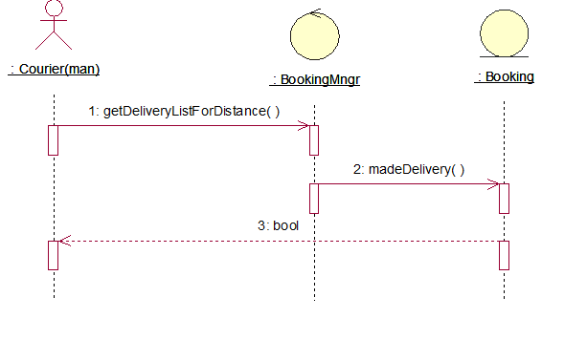

ПРИЛОЖЕНИЕ I
Диаграмма последовательности Список событий

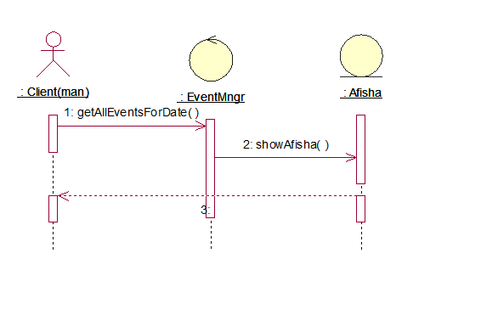

ПРИЛОЖЕНИЕ J
Диаграмма последовательности Добавить событие

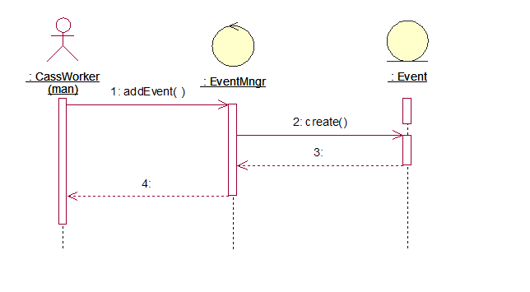

ПРИЛОЖЕНИЕ К
Диаграмма последовательности Аннулировать заказ

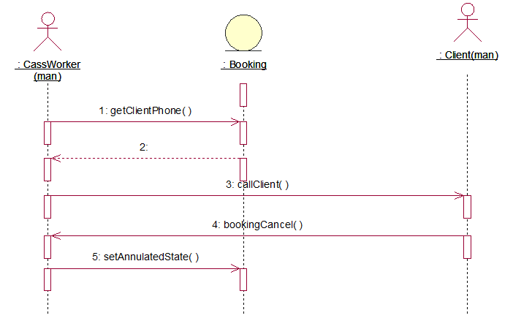

ПРИЛОЖЕНИЕ L
Диаграмма кооперации Анулировать заказ

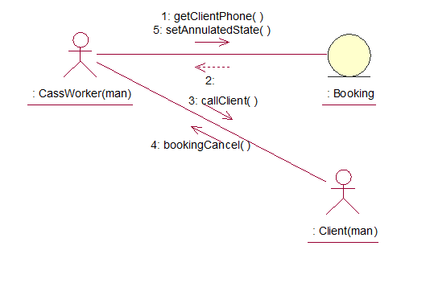

ПРИЛОЖЕНИЕ M
Диаграмма кооперации Заказ билета

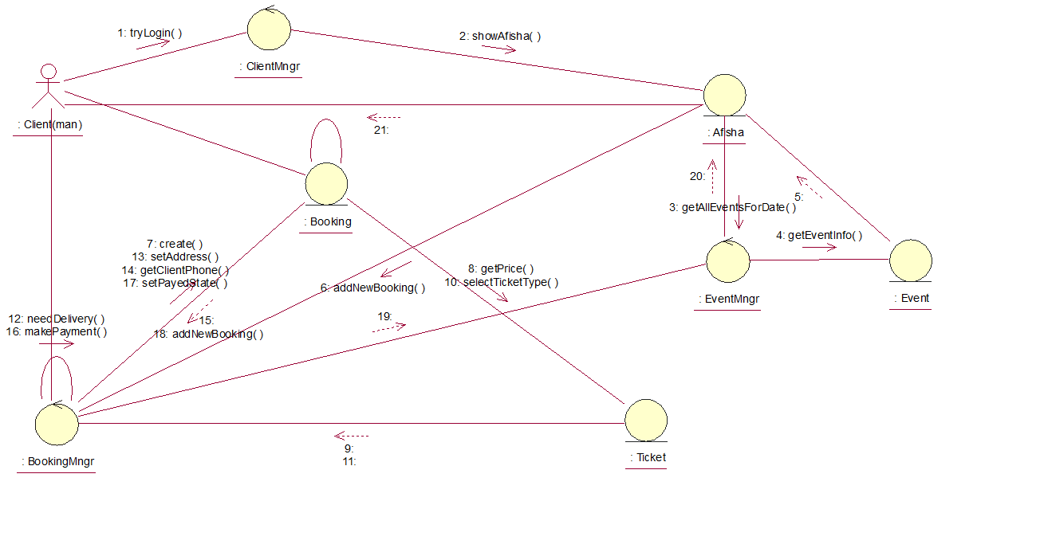

ПРИЛОЖЕНИЕ N
Диаграмма кооперации Регистрация

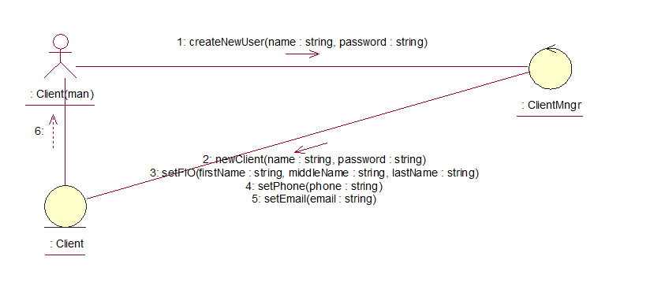

ПРИЛОЖЕНИЕ О
Диаграмма кооперации Подтвердить заказ

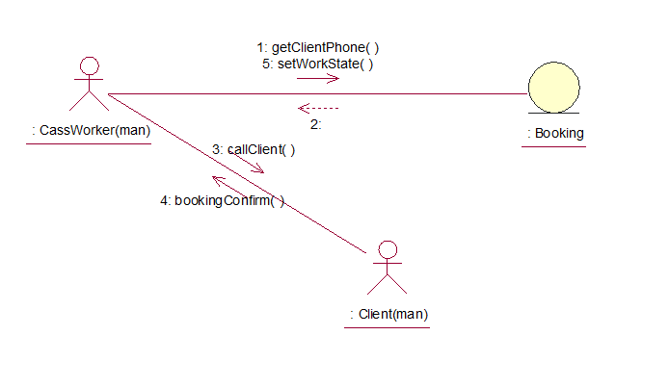

Приложение P
Программный код системы на языке ANSI C++
Класс «Афиша»
//##ModelId=5937D92003DA
class Afisha
{
public:
//##ModelId=5937F70702F2
showAfisha();

//##ModelId=5937F713025B
showHistory();

private:
//##ModelId=5937D92D0051
Event evts;
};

Класс «Заказ»
//##ModelId=593580440068
class Booking
{
public:
//##ModelId=5937F1DD0003
bool makePayment();

//##ModelId=5937F1F50174
bool checkDaysTillEvent();

//##ModelId=5937F4370248
bool confirmTicket();

Продолжение приложения С

//##ModelId=5937F4860077
setWorkState();

//##ModelId=5937F4B9018E
setPayedState();

//##ModelId=5937F63200BC
setAnnulatedState();

//##ModelId=5937F670019B
getClientPhone();

//##ModelId=59380292034E
bool madeDelivery();

//##ModelId=5938055501EC
constructor();

//##ModelId=5938063F02EA
needDelivery();

//##ModelId=5938064E01C8
setAddress();

private:
//##ModelId=5935804D00D1
Ticket tickets;
//##ModelId=5935805B002E
date bookDate;
//##ModelId=59358075009E
string comment;
//##ModelId=5935808703CE
DeliveryDistance deliveryDistance;
//##ModelId=593580930395
int deliveryPrice;
//##ModelId=593580EC038A
Client user;
//##ModelId=59358189015A
date payDate;
//##ModelId=5935819C02D9
bool needDelivery;

Продолжение приложения С

//##ModelId=593581B602DA
string deliveryAddress;
//##ModelId=593581CD009F
deliveryState;
//##ModelId=5937EC9203C6
BookingStates state;
};

Класс «Управление заказами»
//##ModelId=5937ECB30385
class BookingMngr
{
public:
// ”дал¤ет старые 12 мес¤чные заказы
//##ModelId=5937EEE90169
static delete12monthOldBookings();

//##ModelId=5938026B0137
static getDeliveryListForDistance();

//##ModelId=5938053803D8
static addNewBooking();

private:
//##ModelId=5937EE6E0092
static int size;
//##ModelId=5937EE79035A
static Booking bookings;
};

Класс «Клиент»
class Client
{
public:
//##ModelId=593803950331
bool newClient(string name, string password);

//##ModelId=593803CA0233
setFIO(string firstName, string middleName, string lastName);

//##ModelId=5938040F038A
Продолжение приложения С

setPhone(string phone);
//##ModelId=5938042D0171
setEmail(string email);

private:
//##ModelId=593566E100D2
string firstName;
//##ModelId=59356708004C
string lastName;
//##ModelId=593567310183
string middleName;
//##ModelId=593569410194
string phoneNum;
//##ModelId=5935694C002D
string email;
//##ModelId=59356969000C
string login;
//##ModelId=5935696D03AC
string password;
};

Класс «Управление клиентами»
class ClientMngr
{
public:
//##ModelId=59380356017D
createNewUser(string name, string password);

//##ModelId=593804D00225
bool tryLogin();

private:
//##ModelId=5937E1E10320
Client clients;
};

Класс «Событие»
class Event
{
public:
//##ModelId=5937F5A3033C
giveAllTicketsToCommonCass();
Продолжение приложения С

//##ModelId=5937F5C402B2
markAllForPhizykalRealize();

//##ModelId=5937F60F0014
checkTimeOutTickets();

//##ModelId=593804FF02CF
getEventInfo();

private:
//##ModelId=59358120009C
string name;
//##ModelId=5935814802A3
dateTime eventStart;
//##ModelId=593582220099
EventType type;
//##ModelId=5935841D0263
string description;
//##ModelId=5935844A02DA
string placeAddress;
//##ModelId=593584520375
SeatMngr seatMngr;
//##ModelId=5935849A0251
dateTime eventEnd;
//##ModelId=5937E9D0037A
Ticket tickets;
//##ModelId=5937F3E60250
Hall hall;
};

Класс «Билет»
class Ticket
{
public:
//##ModelId=593805BA015F
getPrice();

//##ModelId=5938080F0106
selectTicketType();

private:
//##ModelId=59357D9D0050
Продолжение приложения С

int price;
//##ModelId=59357DA20202
Event evt;
//##ModelId=59357DC80118
Seat seat;
//##ModelId=59357DDB0270
Hall hall;
//##ModelId=593584E101C1
string state;
};

Обозначение |  |  |  | Наименование |  |  |  | Дополнительные сведения
 |  |  |  | Текстовые документы
БГУИР КП 1–53 01 02 004 ПЗ |  |  |  | Пояснительная записка |  |  |  | 47 с.
 |  |  |  |  | БГУИР КР 1–53 01 02 004 ПЗ
Изм. | Л. | № докум. | Подп. | Дата | Объектно–ориентированный анализ и проектирование  программного обеспечения.  Программное обеспечение онлайновая театральная касса.  Ведомость документов |  |  |  |  | Лист | Листов
Разраб. |  | Студент |  | 03.06.17 |  |  | Т |  |  | 47 | 47
Пров. |  | Руководитель |  | 05.06.17 |  | Кафедра ИТАС  гр. 590651
Т.контр.
Н.контр.
Утв.

